**一、离散卷积MATLAB编程作业**

1. 请编程实现一维卷积功能，即自己编写MATLAB中的CONV函数，自己写出一个CONV_NEW函数。要求，请自己学习MATLAB向量运算操作，基于学习到的内容，用尽量少的代码实现CONV_NEW。
2. 请用例子检查你写的CONV_NEW是否与CONV的输出是否一致。
3. 请用两个10000维数组检测对比你写的CONV_NEW和CONV的时间复杂度。请查资料大致回答，为什么MATLAB自带的CONV更快一些？
4. 请查询自学二维卷积的知识，如<http://www.baidu.com/link?url=AJLQqjUKc9h6uh1Hl6hefeLM3AN3flAuOCCl8NwvqZtcsupS6tnBOat-cCescEOuWB4F4k02pKn1lr4iU7FbG5vmffcaM4RgQOLd5WevBiq&wd=&eqid=98cad32400009501000000065c7caec2>，
5. 请写一个函数CONV2_NEW实现MATLAB中的二维卷积函数CONV2功能，请用例子检查你写的CONV2_NEW与CONV2的输出是否一致
6. 请用此函数，做以下两个卷积核与附件图片lenna.jpg的卷积，将卷积结果打印出来。并想一下为什么是这样。（请查阅imread和imwrite函数）

|  |  |  |
| --- | --- | --- |
|  |  |  |
|  |  |  |
|  |  |  |

|  |  |  |
| --- | --- | --- |
|  |  |  |
|  |  |  |
|  |  |  |

两点提示：由于imread和imwrite函数读入和写出的数值范围都是0到255，因此需要将结果归一化。请参考一下函数程序读入写出例程。

A = imread(‘lenna.jpg’);

B = double(A);

Imwrite(uint8(B),’test.bmp’);

（3）请编写MATLAB程序

H = DECONV(X, Y)

要求输入序列X和Y，输出序列H，使Y=X*H，若没有H满足要求，则输出错误信息”No sequence satisfies this condition.”

**二、傅里叶变换编程题**

对于卷积公式：x(t)*h(t) = y(t)，则根据傅里叶变换和卷积性质，在已知x(t)和y(t)的情况下，h(t)可以写成：

$$h\left(t\right)=\frac{1}{2π}\int_{-∞}^{+∞}{\frac{Y(jω)}{X(jω)}e^{jωt}dω}$$

1. 若x(t)和y(t)分别是如下函数，求h(t)。

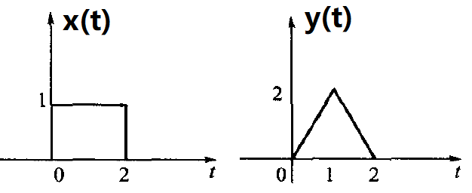

1. 请用MATLAB画出h(t)在t=[-50,50]的函数图像。（提示：用分成小段求矩形面积的形式近似求积分，注意规避分母等于0时候的情况）。
2. 根据（2）求出的h(t)，计算输入x(t)为如下函数时的输出y(t)，并用MATLAB画出此时输出y(t)在t=[-10,10]的函数图像。

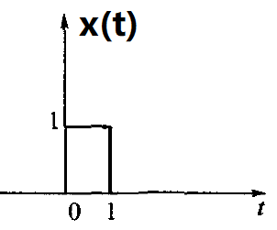

**三、快速傅里叶变换做离散卷积MATLAB编程作业**

1. 请编程实现MATLAB中的离散傅里叶变换FFT函数的部分功能。即编写一个函数

Y = FFT_NEW(X)，满足以下条件：

1. 输入向量X的长度是 $2^{N}$，其中N是任意自然数。你可以用 X=rand(1, 2^N)产生这样的序列。（这个限制是为了降低难度）
2. 输出Y要和MATLAB自带的函数 Y = fft(X) 一模一样，即实现离散傅里叶级数的快速计算。
3. 必须采用课堂上讲过的快速傅里叶变换蝴蝶型算法，而不是根据定义死算。

**（提示：此题有难度，我能想到的最简单的编程方法是递归，大家可以自由发挥。）**

1. 请编程实现MATLAB中的离散傅里叶变换IFFT函数的部分功能。即编写一个函数

X = IFFT_NEW(Y)，满足以下条件：

1. 输入向量Y的长度是 $2^{N}$，其中N是任意自然数。你可以用 Y=rand(1, 2^N)产生这样的序列。（这个限制是为了降低难度）
2. 输出X要和MATLAB自带的函数 X= ifft(Y) 一模一样，即实现离散傅里叶级数反变换的快速计算。
3. 需采用课堂上讲过的快速傅里叶变换蝴蝶型算法，而不是根据定义死算。

**（提示：如果编出了1，这题不难，但是请注意，如果用递归编程，应该是除以2，而不是除以N。）**

1. 请利用1与2中编写好的程序，重新实现编程作业二中的一维卷积。即将两个序列先补0，再计算傅里叶级数，再相乘，最后计算傅里叶级数反变换。
2. 请基于上述步骤重新写出一个CONV_NEW2函数。
3. 请利用CONV_NEW2计算两个长度为 $2^{N}$ 序列的卷积。
4. 请观察，当N多大时，利用FFT写成的CONV_NEW2运算速度会快于附件中给出的不利用FFT的CONV_NEW。

**四、采样定理MATLAB编程题**

1. 用带限内插公式重建信号。

若 $x\left(t\right)=0.3sin\left(2πt\right)+0.4cos\left(2.5πt+\frac{π}{4}\right)+0.3cos(πt+\frac{π}{3})$

1. 请画出x(t) 在区间[-4,4]的波形。
2. 请计算 $x\left(t\right)$ 的奈奎斯特采样频率。
3. 请画出以采样周期 $T=0.25$ 时基于带限内插公式（5-12）重建的波形。
4. 请画出以采样周期 $T=0.5$ 时基于带限内插公式（5-12）重建的波形 (这是不满足采样定理，即欠采样时的情况)。
5. 请录制你自己的声音，并用MATLAB打印你自己声音的频谱 （提示：第四章给出了求离散信号x[n]频谱 $X\left(e^{jw}\right)$ 的程序，基于第五章内容，请通过 $X\left(e^{jw}\right)$ 获得 $X\left(jw\right)$。
6. 请编写程序，按照如下步骤进行信号的内插与抽取。
7. 读入声音文件voice.wav，将它通过一个截止频率是2*pi/3的理想低通滤波器，然后将理想低通滤波器输出的信号按照原来采样频率保存到一个新的声音文件voiceAfterLowpassFilter.wav中。
8. 读入声音文件voiceAfterLowpassFilter.wav,这个离散信号的频带是在[-2*pi/3, 2*pi/3]之间。
9. 以N=2对上述信号进行内插，将信号频带限制到[-pi/3, pi/3]，画出内插后的频谱图。
10. 将（a）得到的信号，以wc=pi/3进行理想低通滤波，滤掉pi附近的频谱，画出滤波后的信号频谱。
11. 将（b）得到的信号以n=3进行抽取，将信号频带展宽到[-pi, pi]，画出抽取后的信号频谱。
12. 将（2c）获得的信号进行恢复，获得原信号。
13. 以N=3对（2c）信号进行内插，将信号频带限制到[-pi/3, pi/3]，画出内插后的频谱图。
14. 将（a）中的信号以wc=pi/3进行低通滤波，滤掉高频信号，画出滤波后的信号频谱。
15. 将(b)中的信号以N=2进行抽取，将信号频带展宽到[-2*pi/3, 2*pi/3]，恢复原信号。
16. 最后，将(c)中的信号用audiowrite函数存为voiceFinal.wav文件，听一下这个文件和最初的voiceAfterLowpassFilter.wav的声音是否有区别。（注意：存储的时候需要注意fs，采样频率需要和获得信号长度做相应改变）